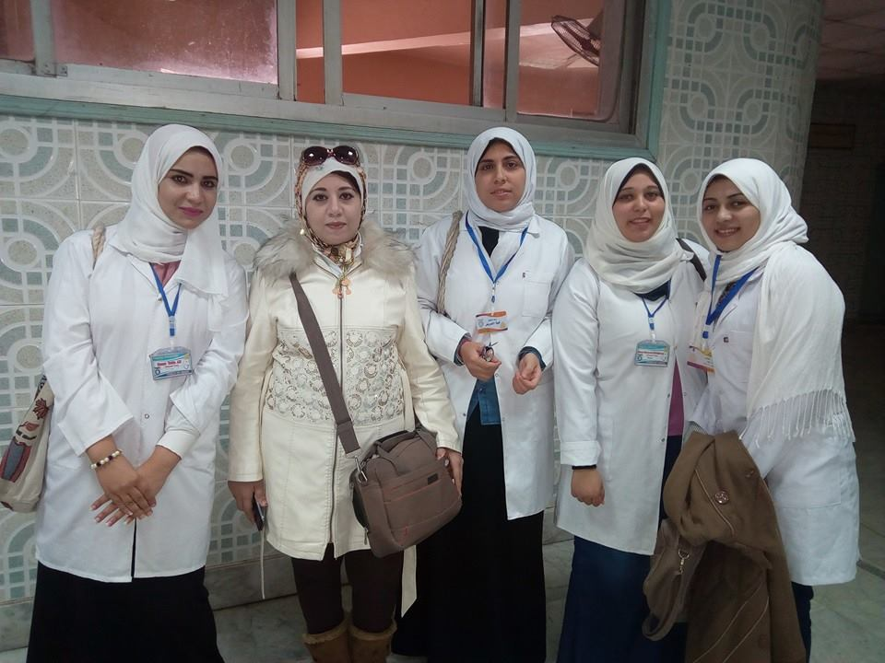جروب **مستشفى** السلام أثناء التدريب تمريض الباطني والجراحي مع تمنياتي لهم بالتوفيق11

